Versione | Coordinamento | Data di revisione | Approvato da | Focolaio | Redazione
1.0 | Servizio Fitosanitario regionale, | Agosto 2011 | Regione Toscana | PISTOIA | Tonola

INDIVIDUAZIONE AREA INDENNE DA Paysandisia archon (Burmeister)
D.Lgs 19/8/2005 n°214 art.50 comma 1 lettera i) istituzione di zone caratterizzate da uno specifico Status fitosanitario e DM 7/10/2009 “ modifica degli allegati I, II, III, IV, V del DLgs 214/2005 in applicazione delle direttive comunitarie concernenti la protezione contro l’introduzione e diffusione di organismi nocivi ai vegetali e prodotti vegetali”

DELIMITAZIONE DELL’AREA INFESTATA
Provincia di Pistoia
Comune di Vecchiano (PI)

CARTOGRAFIA ZONA INFESTATA
Provincia di Pistoia
Comune di Vecchiano
Regione Toscana – Zone infestate (Provincia di Pistoia e Comune di Vecchiano) e zone indenni

INDIVIDUAZIONE AREA INDENNE
Tutto il territorio regionale ad eccezione delle due aree identificate in cartografia

PIANO DI AZIONE

Normativa di riferimento

Standard internazionali per le misure fitosanitarie (ISPM 4) “ Requisiti per la determinazione di aree indenni da organismi nocivi”
Direttiva 2000/29 del Consiglio dell’8 maggio 2000, “Misure di protezione contro l’introduzione nella Comunità di organismi nocivi ai vegetali e ai prodotti vegetali e contro la loro diffusione nella Comunità e successive modificazioni
DLgs 214/2005 attuazione della direttiva 2002/89/CE “Misure di protezione contro l’introduzione e la diffusione nella comunità di organismi nocivi ai vegetali o ai prodotti vegetali
DM 07/09/2009 di modifica degli allegati del d.lgs. 214/2005

Descrizione del parassita
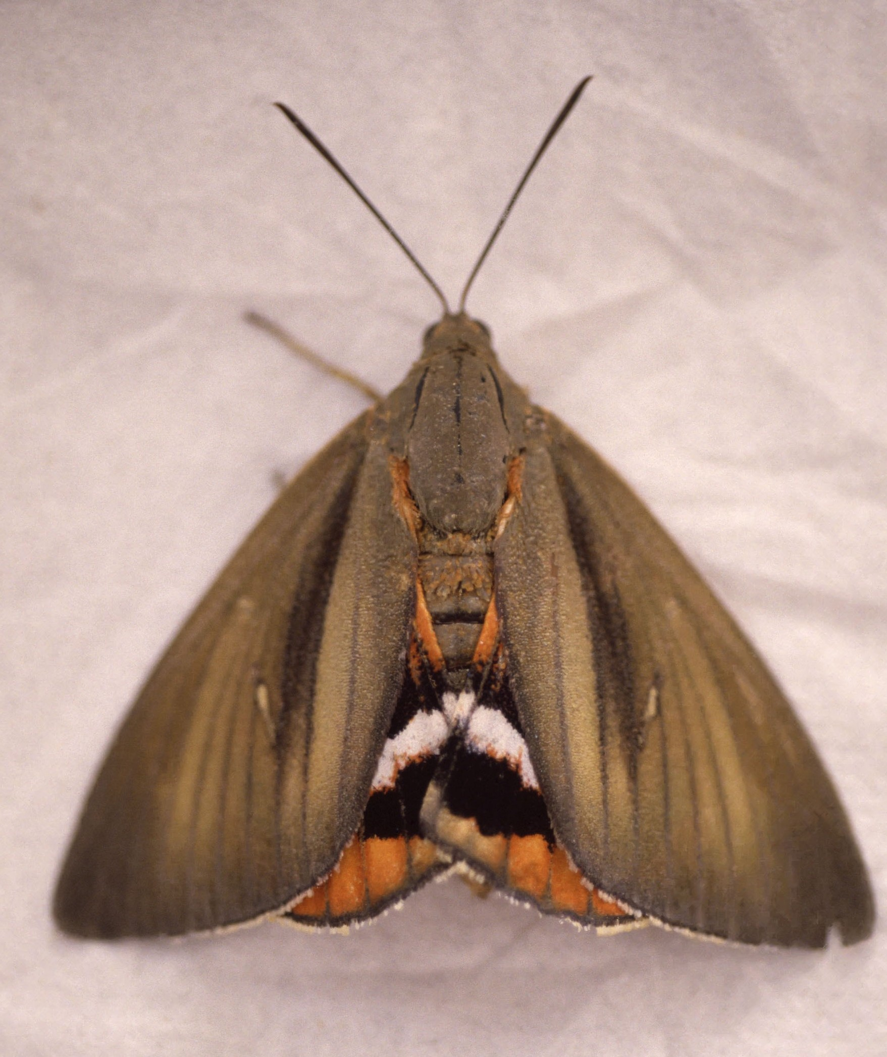
Il fitofago Paysandisia archon (Burmeister, 1880), lepidottero della famiglia Castniidae originario del Sud America, già segnalato in Spagna, Francia, Regno Unito e Isole Baleari è stato recentemente rilevato anche in Italia nelle regioni Campania, Marche, Toscana, Liguria, Puglia e Sicilia.
Questo fitofago rappresenta una temibile minaccia per le palme ornamentali e storiche, in particolare per Trachycarpus fortunei (conosciuta anche come Chamaerops excelsa), Chamaerops humilis (palma nana), Phoenix spp. (tra cui la P. dactylifera o palma da dattero), Butia spp., Washingtonia spp., Livistona spp., Latania spp., Sabal spp., Trithrinax campestris.

Riconoscimento

La farfalla, di grandi dimensioni (apertura alare 9 -11 cm.), ha ali anteriori di colore marrone olivastro con sfumatura longitudinale più scura; le posteriori sono rosse con macchie nere e bianche; le antenne sono clavate.

L’uovo di circa 5 mm. è di colore da bianco grigiastro a crema; ha forma allungata ed ha la peculiare caratteristica di avere 7 coste longitudinali.

La larva dell’insetto appena nata è lunga meno di 1 cm. e di colore rosato; ha lunghe setole. Quelle mature sono di colore bianco crema e raggiungono anche 7-8 cm di lunghezza. Il capo è di colore marrone.

La crisalide (5 cm.) è di colore marrone-giallastro e caratteristicamente presenta spinette brune a pettine lungo ciascun segmento addominale; è protetta da un bozzolo.

Sintomi

I sintomi osservabili si differenziano in funzione della specie attaccata e del periodo e possono essere specifici e non. Tra i sintomi non specifici (così detti perché anche altre avversità possono determinare alterazioni simili) abbiamo: deperimento vegetativo, diffusi ingiallimenti fogliari e perforazioni del lembo fogliare. Costituiscono elementi caratteristici per ipotizzare la presenza di P. archon; presenza di rosura nella parte alta dello stipite (particolarmente evidente su C. humilis), presenza di fori nel rachide fogliare (tipicamente su P. canariensis) e presenza di esuvie delle crisalidi (ben visibili su T. fortunei). Le palme possono essere gravemente compromesse quando sulla stessa pianta convivono più larve.

Ciclo Biologico
Il suo ciclo di sviluppo è piuttosto lungo. Alle nostre latitudini compie una generazione all’anno. La deposizione delle uova avviene, a piccoli gruppetti, all’inserzione del rachide fogliare, oppure sul germoglio apicale. La larva neonata entra tra i piccioli fogliari della corona e scava gallerie rettilinee longitudinali che aumentano, via via di diametro man mano che si avvicina ai teneri tessuti dell’apice vegetativo. Non è ben chiaro se le larve le larve scavano gallerie nei tessuti, comportandosi da endofita. La maggior parte delle larve mature passano l’inverno all’interno delle gallerie. L’ultimo stadio larvale si porta verso la superficie dello stipite o dell’apice del germoglio, per formare, nella primavera successiva, il bozzolo e trasformarsi in crisalide. Il volo degli adulti è visibile da giugno per tutta l’estate anche se è possibile riscontrare individui adulti fino a fine novembre. Le farfalle vivono per 4 settimane circa, non si alimentano ed hanno abitudini diurne; a causa della frequenza del battito d’ali quando volano emettono un rumore caratteristico. Nel periodo autunnale si può eseguire la ricerca degli stadi larvali all’interno di piante sintomatiche, mentre in tarda primavera-estate si evidenziano le esuvie conseguenti agli sfarfallamenti e si può verificare la deposizione delle uova.

SCHEMA del CICLO BIOLOGICO

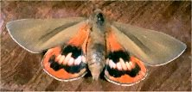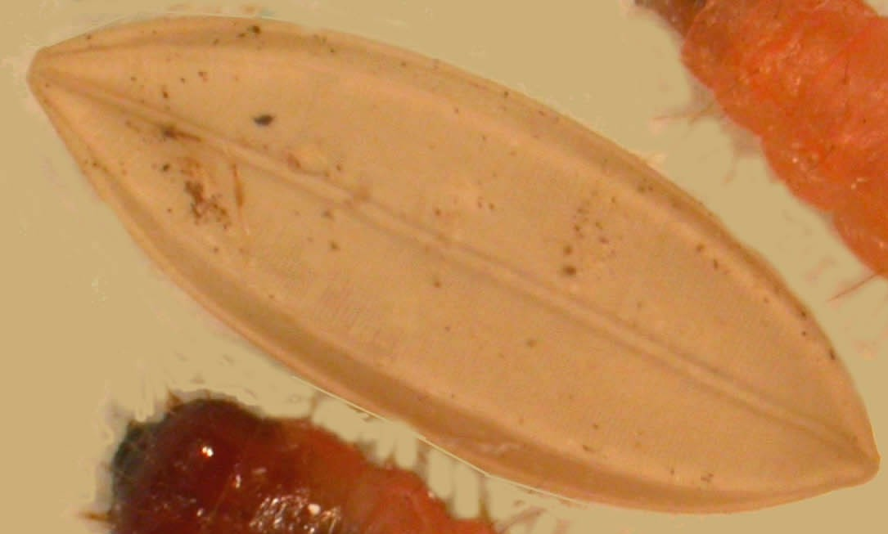

volo adulti deposizione uova

(tutta estate a partire da giugno)

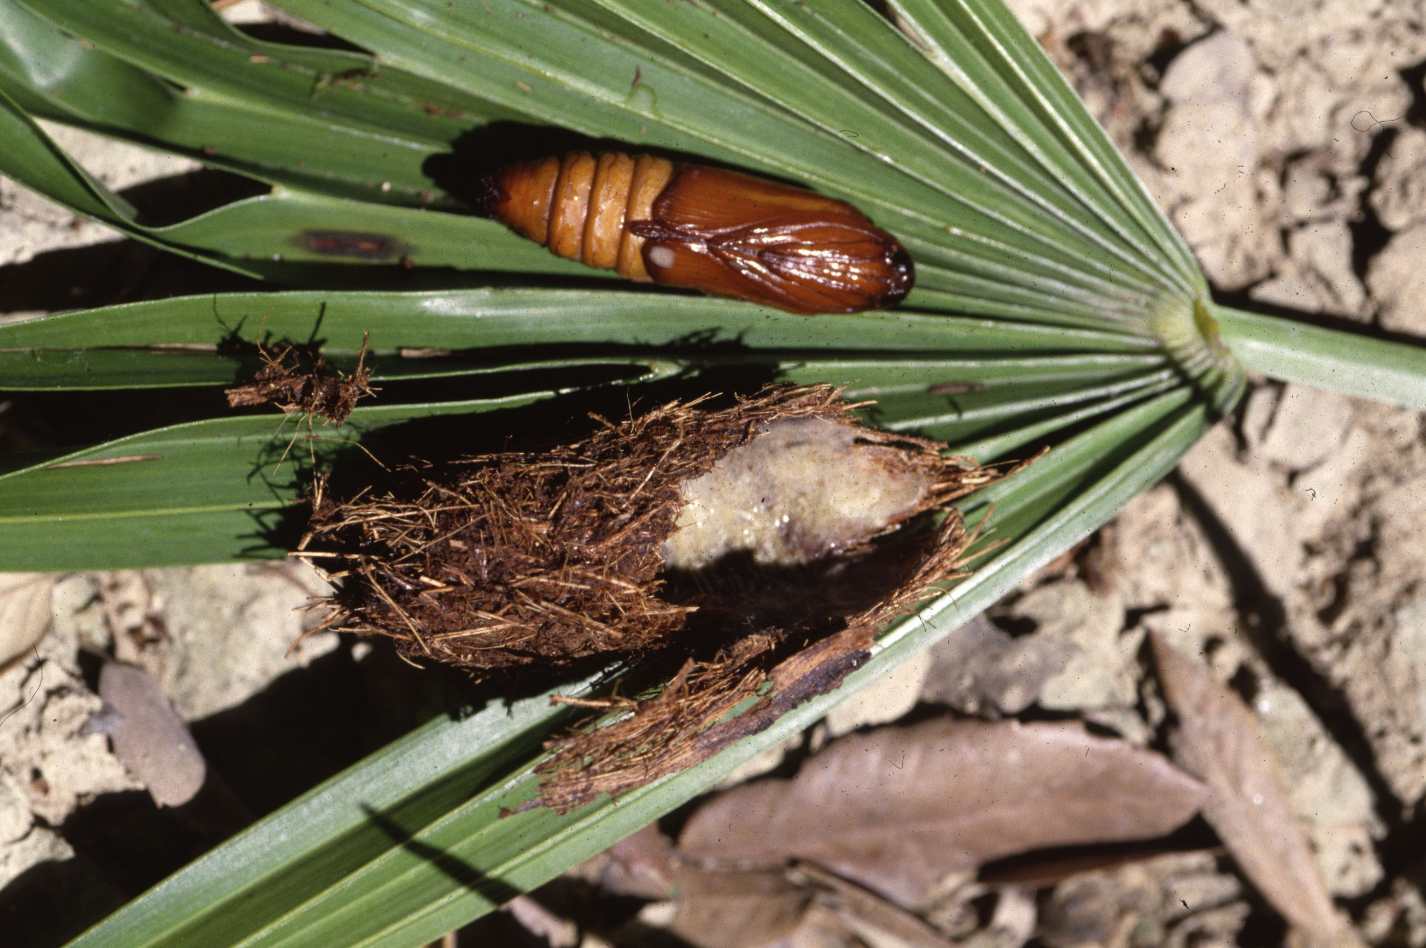 crisalide 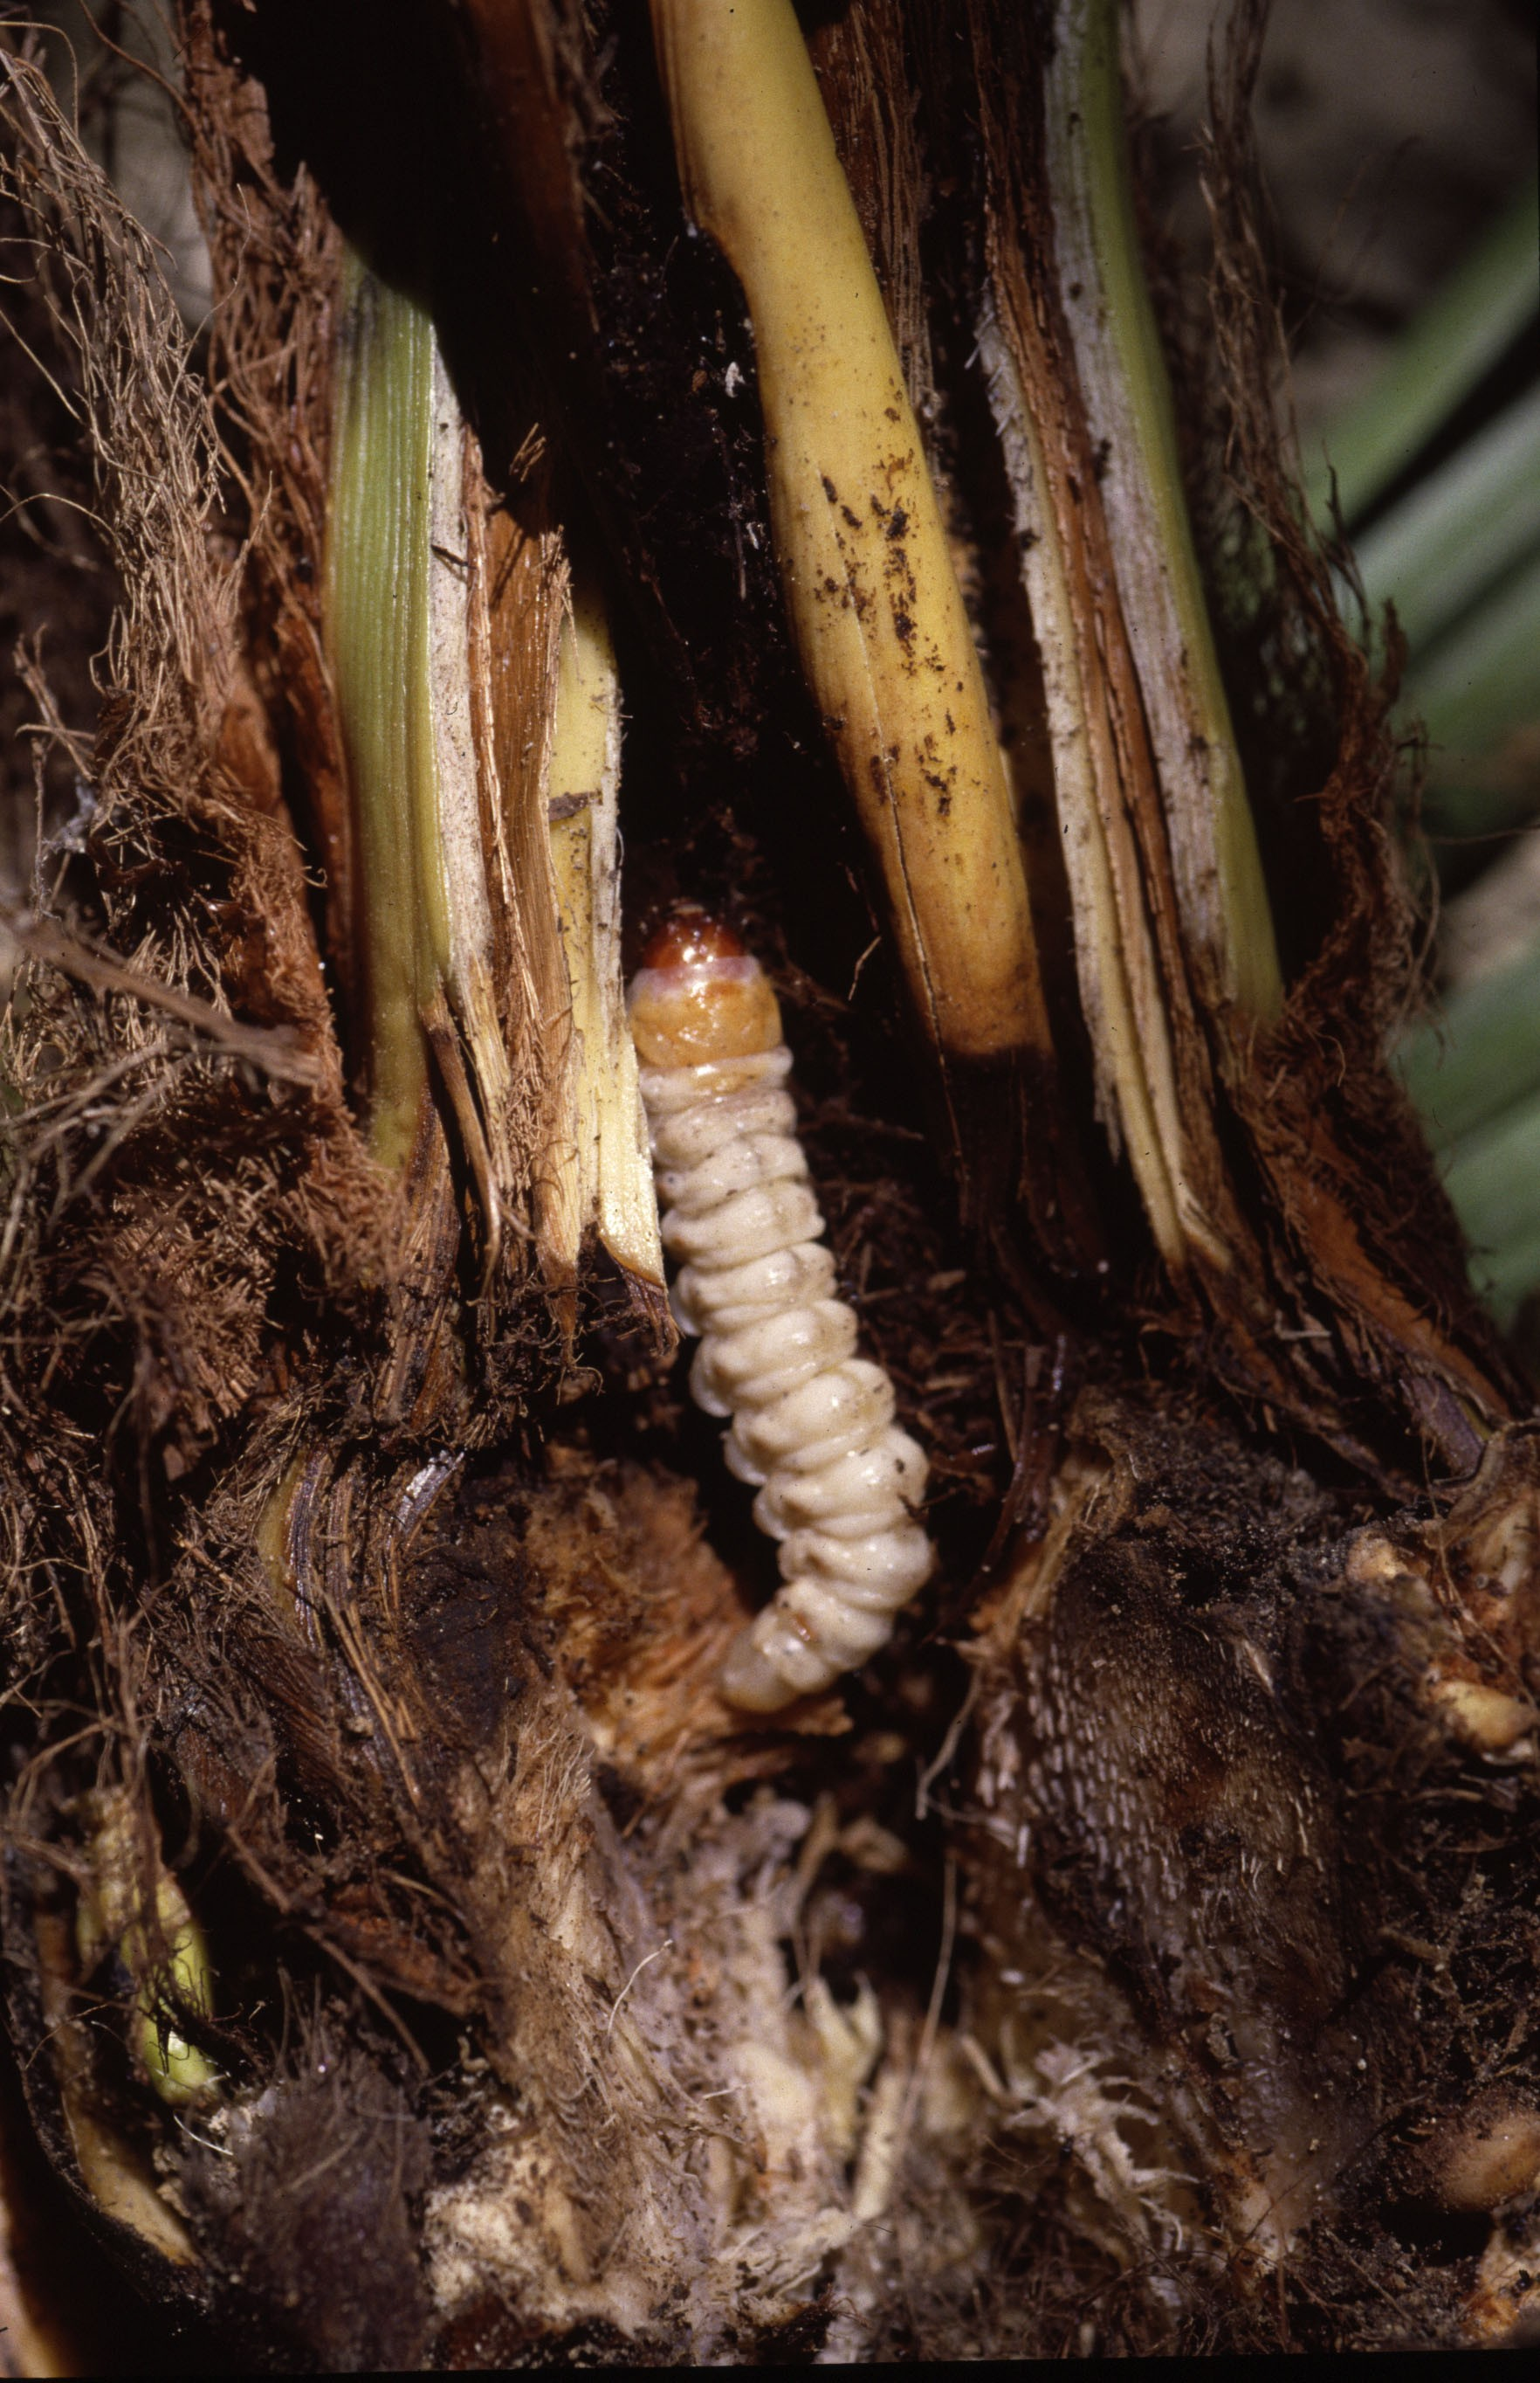 larve

(primavera – estate) (autunno)

Nelle zone dove il fitofago non è presente l’introduzione dello stesso è spesso legata al commercio di piante ospiti infestate, successivamente la diffusione può avvenire attivamente.
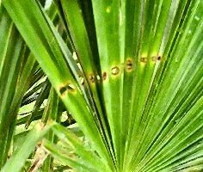
.
P. archor è un lepidottero castnide dannoso a molte specie di palme (famiglia Arecacae) capace di determinare la morte delle piante colpite. La specie originaria dell’America del sud è stata introdotta in Europa nel 2001 ed è stata segnalata in Campania (2002) nelle Marche (2003) in Toscana (2004) “Nel periodo primaverile del 2004, nel corso di sopralluoghi effettuati da ispettori fitosanitari di ARPAT è stata rilevata, all'interno del fusto (stipite) di palme ornamentali, la presenza di larve di un lepidottero mai riscontrato prima in Toscana. Le larve in questione, che raggiungevano anche 7-8 cm di lunghezza, avevano scavato gallerie nella parte apicale dello stipite causando, nei casi di forti attacchi, un evidente deperimento della chioma, talora associato a caratteristiche perforazioni seriali dei lembi fogliari. In seguito a questi ritrovamenti, il Servizio Fitosanitario Regionale ha richiesto la collaborazione dell'Istituto Sperimentale per la Zoologia Agraria di Firenze, che ha identificato il fitofago come Paysandisia archon (Burmeister), lepidottero della famiglia Castniidae originario del Sud America, ma già segnalato in Spagna (Aguilar, 2001), Francia (Drescher & Dufay, 2001) e più recentemente in Campania (Espinosa et al., 2003).”
Con la pubblicazione del DM 07/09/2009 alcuni vegetali di palme destinati alla piantagione per poter essere introdotti e movimentati sull’intera Comunità devono soddisfare determinati requisiti ed essere accompagnati da PP: in particolare i vegetali elencati all’allegato IV.A.II.19.1 destinati alla piantagione, aventi fusto alla base superiore a 5 cm, per poter essere introdotti e movimentati sul territorio dell’intera comunità devono soddisfare i seguenti requisiti:
Constatazione ufficiale che i vegetali:
- Sono stati coltivati per tutto il loro ciclo di vita in una zona in cui l’organizzazione nazionale per la protezione dei vegetali ha riconosciuto indenne da Paysandisia archor oppure
- Durante un periodo di almeno 2 anni prima dello spostamento sono coltivati in un luogo di produzione:
- registrato e sorvegliato dall’organismo ufficiale responsabile dello Stato Membro di origine
- in cui i vegetali erano collocati in un sito soggetto a protezione fisica totale volta ad impedire l’introduzione della Paysandisia archor o soggetto all’applicazione di trattamenti preventivi adeguati e
- in cui non è stato osservato alcun indizio della presenza della Paysandisia archor nel corso delle tre ispezioni ufficiali annuali effettuate ad intervalli opportuni

Le azioni intraprese e da intraprendere nelle aree non indenni
Ai sensi dell’art. 15 del D. Lgs 214/05 sono state attivate nell’aree non indenni, le seguenti misure ufficiali:
- Eventuale eliminazione delle piante delle palme fortemente compromesse o siano causa della diffusione dell’insetto ;
- obbligo di effettuare trattamenti insetticidi nel periodo maggio – agosto;
- sospensione dell’uso del passaporto per le palme;

Al fine di dichiarare indenne un luogo di produzione ricadente in un area dichiarata ufficialmente infestata il vivaista che intende far riconoscere per il proprio vivaio lo status di “ Luogo di produzione indenne” deve:
produrre una mappa dettagliata del luogo di produzione con individuazione specie, diametro, numero di tutte le specie sensibili presenti, anche se non destinati alla vendita
Per l’anno 2011 i vivaisti dovranno comunicare, almeno 30 gg prima, al SFR che intendono commercializzare all’interno della UE palme soggette a passaporto, in modo da permettere i controlli ufficiali prima della spedizione e l’autorizzazione all’emissione del passaporto delle piante.

MONITORAGGIO E SORVEGLIANZA
L’unico metodo di indagine allo stato attuale risulta essere solo l’osservazione dei sintomi che si manifestano diversamente a seconda delle specie vegetale colpita:
- su specie a foglia palmata perforazioni del lembo fogliare disposte a semicerchio
- su tutte le specie abbondante rosura in corrispondenza dei fori di uscita delle gallerie larvali nella parte sommitale dello stipite;
- in adulti di Phoenix canariensis presenza di fori alla base del rachide fogliare osservabili al momento della potatura
- su tutte le specie persistenza di esuvie della crisalide ancora in

Attualmente è in atto il piano di azione per Rhynchophorus ferrugineus, il punteruolo rosso delle palme, quindi la rete già attivata per questo parassita sarà utilizzata per il monitoraggio sul territorio in modo puntuale per Paysandisia archor:

VIVAI
Siccome le vie di introduzione e diffusione del lepidottero sono individuate dall’importazione e soprattutto dal commercio di vegetali di palme e la dispersione attiva del fitofago in presenza di piante ospiti il SFR della Toscana effettuerà un rigoroso programma di controllo sulle aziende vivaistiche, che dovranno comunicare prima della commercializzazione delle palme all’interno della Ue e dell’emissione del relativo PPP :
- le specie di palme coltivate;
- la loro consistenza;
- la loro ubicazione all’interno del vivai
Le azienda deve avere i registri dei passaporti aggiornati al fine di verificare la tracciabilità della provenienza delle Palme.

PROPRIETA’ PUBBLICHE E PRIVATE
Sulle proprietà pubbliche e private sarà effettuato un monitoraggio visivo.
Notoriamente le palme sono diffuse su tutto il territorio regionale. Tutto il litorale dall’Argentario alla Versilia ha un patrimonio di palme di pregio ed un eventuale attacco porterebbe uno stravolgimento del paesaggio come è già accaduto in altre regioni italiane. La maggior parte dei Comuni toscani ha già provveduto al censimento del patrimonio verde urbano con particolare riferimento alle palme.
Per il censimento nelle proprietà private è stato già avviata una collaborazione con i comuni costieri che stanno organizzando incontri con gli Ispettori fitosanitari per sensibilizzare i cittadini. Il periodo più favorevole, soprattutto sulla costa, è la stagione turistica dove molte case sono aperte. Per il monitoraggio si dovranno necessariamente istituire corsi di formazione relativamente al riconoscimento dei sintomi iniziali riconducibili alla Paysandisia archon (Burmeister).
Gli interventi di profilassi generale a cui devono attenersi i proprietari di piante di palme sono così individuabili:
- accurate ispezioni periodiche su tutte le piante sensibili all’attacco del lepidottero in questione;
- accurata potatura delle foglie/infiorescenze secche, eliminazione delle guaine fogliari, residui organici, ecc…;
- eliminazione dei residui della potatura;
- interventi localizzati nella parte verde della pianta con prodotti insetticidi.
Il controllo prevede:
- compilazione delle schede di rilievo se si riscontra il patogeno
- segnalazione delle piante sintomatiche
- mappatura di tutte le piante tramite strumentazione GPS
- implementazione database delle piante attaccate e relative prescrizioni attuate.

Misure per mantenere l’area indenne
Il mantenimento dell’area indenne si basa sia sui controllo nei confronti dei vegetali sensibili di altra provenienza sia nella prosecuzione delle azioni territoriali di vigilanza.

Controllo del movimento dei vegetali sensibili
All’interno dell’area infestata individuata vengono attuate misure volte al controllo dell’organismo nocivo, secondo le disposizioni normative vigenti. In caso di nuovi esemplari vegetali infestati o aventi sintomi al di fuori dell’area infestata, i confini della stessa saranno tempestivamente aggiornati
L’importazione da paesi terzi è soggetta a rigorosi controlli sino ad un anno dalla data della commercializzazione.
I vegetali sensibili originari della UE possono circolare solo se accompagnati dal PP e le produzioni sono soggette a periodici controlli visivi mirati soprattutto su vegetali oggetto di transazioni commerciali.
Paysandisia archon (Burmeister) svolge gran parte del proprio ciclo biologico all’interno della pianta dove risulta difficile, se non impossibile raggiungerlo con i più comuni mezzi di lotta. Sulla base delle esperienze maturate risulta necessario adottare strategie preventive attraverso adeguati trattamenti insetticidi l’insediamento dell’insetto all’interno della pianta o adottare particolari forme di lotta quali l’uso dei nematodi entomoparassiti.

Trattamenti insetticidi
Gli interventi con insetticidi irrorati alla chioma sono da realizzare con prodotti autorizzati dal Ministero della Salute. I trattamenti devono essere realizzati nel periodo estivo, da fine maggio ad agosto, con una cadenza di circa 20 giorni. Il trattamento ha lo scopo di colpire l’insetto quando ancora non è penetrato nella pianta, per cui deve essere orientato verso le uova e le giovanissime larve. Pertanto risultano particolarmente efficaci gli insetticidi ovolarvicidi quali gli IGR, eventualmente abbinati ad un estere fosforico o a un piretroide.

I trattamenti con nematodi entomoparassiti.
I nematodi entomoparassiti, in particolare del genere Sternermena spp., sono risultati particolarmente efficaci nel confronti di Paysandisia archon (Burmeister), anche quando l’insetto si trova dentro la pianta. Per ben funzionare il nematode deve essere vivo e deve essere distribuito durante periodi piovosi e freschi, ma non freddi, quali l’autunno e la primavera. La presenza dell’acqua è fondamentale per la buona riuscita dell’intervento. Tecnicamente il trattamento risulta più complesso e delicato di un normale intervento con insetticidi di sintesi: è necessario usare pressioni di irrorazione più basse, intervenire su ogni singola pianta, irrorare bene la parte apicale fino a bagnare tutto il fusto, ect…

Misure di risanamento
L’osservazione attenta e costante, soprattutto da parte dei proprietari delle palme, supportata dal personale tecnico può permettere la tempestiva individuazione di piante con sintomi iniziali di attacco. Tali piante, alla luce delle esperienze maturate dai diversi Servizi fitosanitari regionali, quando non hanno l’apice vegetativo compromesso possono, con buona probabilità, essere recuperate.
Il principio si basa sull’eliminazione di tutti gli stadi biologici vitali dell’insetto presenti sulla chioma e sullo stipite.
Le tecniche di risanamento possono essere diverse ma basate essenzialmente nell’eliminare infestazioni quando sono iniziali e limitate.
Gli interventi, il cui esito non è mai garantito a priori per l’impossibilità di comprendere con un esame visivo il grado dell’infestazione, si basano su una strategia che integra diversi sistemi di lotta e si articolano in interventi:
- meccanici di risanamento, quali la dendrochirurgia e la potatura energica;
- trattamenti insetticidi.
La buona riuscita dell’intervento dipende dal grado dell’infestazione. In linea generale si attuano interventi curativi quando ci si trova nei primi stadi sintomatici.

CARTOGRAFIA

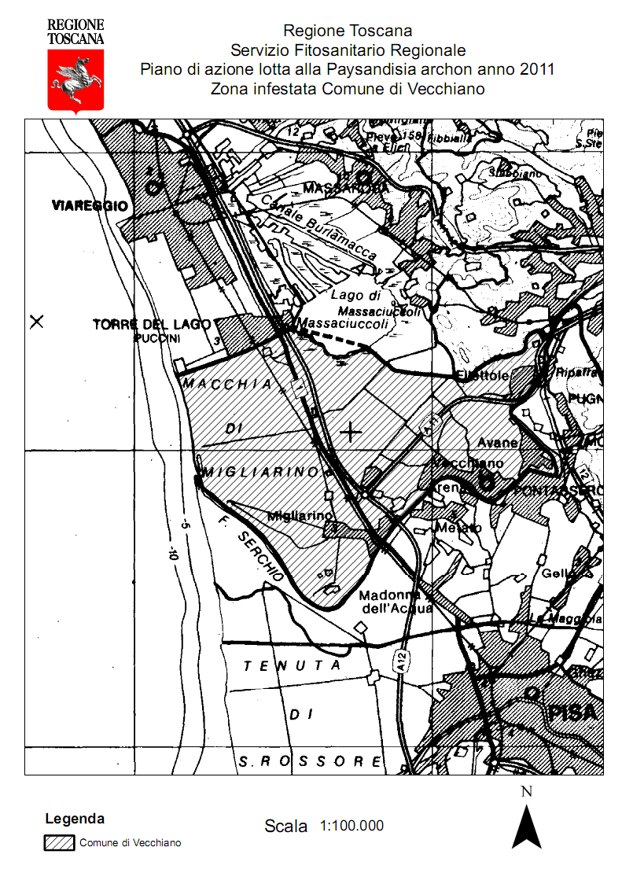

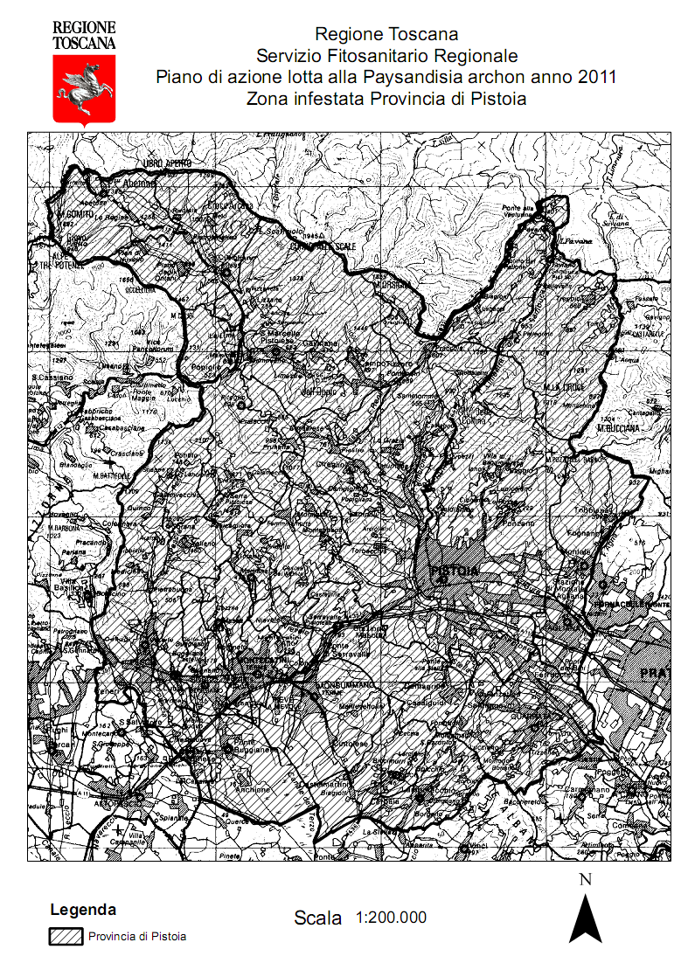

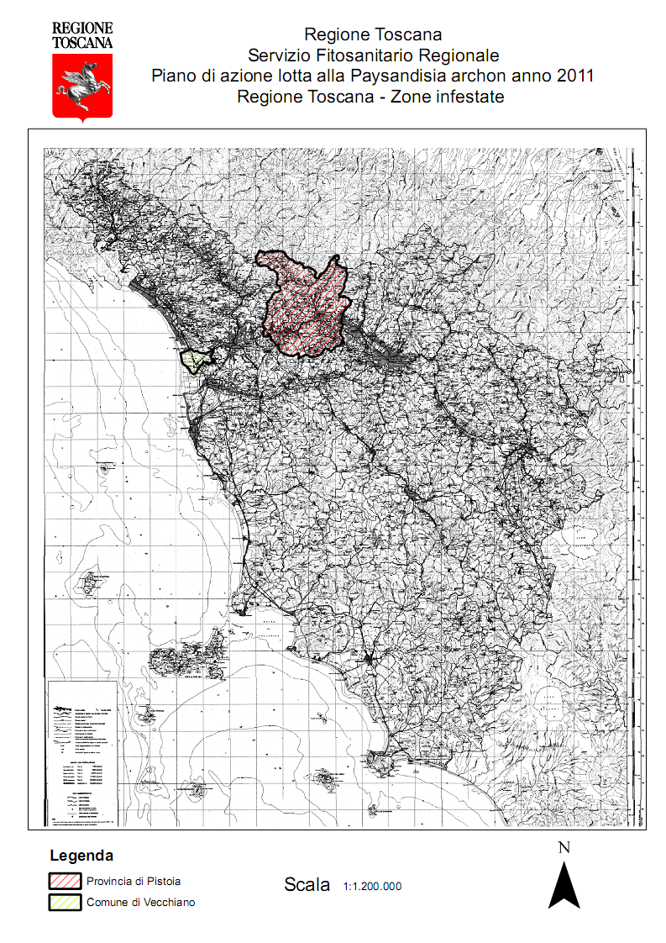

bibliografia
Bourquin F (1933) Notas biologicas de la Castnia archon Burm. Revista de la Sociedad Entomologica Argentina, n°24, 295.
Drescher, J & DUFAY A (2001) Un nouveau ravageur des palmiers dans le sud de la France. PHM-Revue horticole 429: 48–50.
Drescher J & Dufay A (2002) Importation of Mature Palms: A Threat to Native and Exotic Palms in Mediterranean Countries? Palms (formerly Principes), Journal of the International Palm Society, Vol. 46, No 4.
Montagud Alario S & Rodrigo Coll I (2004) Paysandisia archon (Burmeister, 1880) (Lepidoptera, Castniidae): nueva plaga de palmáceas en expansión. Phytoma España, no. 157, 40-53.
Reynaud P Chapin E, Hostachy B, Drescher J, Blanchon F & Vidal C (2002) Deux nouveaux papillons à l’assaut des palmiers de la Côte d’Azur. Paysandisia archon et Pseudarenipses insularum. Phytoma – La Défense des Végétaux, no. 550, 18-21.
INTERNET
ACER Jardines. Presencia en España de una nueva especie de lepidoptero que afecta a las palmeras. http://www.acer-jardines.com
Association des Amateurs de Palmiers. 'Fous de Palmiers' (Hyères) Palm warning. http://www.chez.com/palmiers/alertecastnia.php
Comunidad Valenciana (ES) ORDEN de 26 de mayo de 2003, de la Conselleria de Agricultura, Pesca y Alimentación, por la cual se declara la existencia oficial de la plaga Paysandisia archon (Busmeister, 1880) en la Comunidad Valenciana, se declara de utilidad pública su lucha y se establecen las medidas obligatorias para su erradicación y control. [2003/X6385] http://www.gva.es/cidaj/dogv/4514c.htm
Department for Environment Food and Rural Affairs (DEFRA), UK, Plant Health Web site.What's New: Earlier news items. http://www.defra.gov.uk/planth/oldnews.htm
Espinosa, P.; Di Miuccio, P.; Russo, G. (2003) Paysandisia archon, una minaccia per le nostre palme. Informatore Agrario, no. 7, p 61.
Journal Officiel (FR). Arrêté du 7 février 2002 modifiant l’arrêté du 31 juillet 2000 établissant la liste des organismes nuisibles aux végétaux, produits végétaux et autres objets soumis à des mesures de lutte obligatoire. Journal Officiel no. 44 du 21 février 2002. http://www.adminet.com/jo/20020221/AGRG0200312A.html
Personal communication with Prof. G. Pellizzari, Universitá di Padova, IT, 2005-01.
Préfecture du département de l’Hérault. Rubrique du mois - l’agriculture (novembre 2002). http://www.herault.pref.gouv.fr/34/actualites/journal/etatcom_novembre_mois.shtm
Riolo, P.; Nardi, S.; Carboni, M.; Riga, F.; Piunti, A.; Ferracini, C.; Alma, A.; Isidoro, N. (2004) [Paysandisia archon (Lepidoptera: Castniidae): first report of damage of the dangerous palm borer on the Adriatic coast.]. Informatore Fitopatologico, no. 10, 28-31.
Vivers Ter, S.A. (Nursery near Girona) Nueva plaga en palmáceas. http://www.v-ter.com/set2001.htm

